Basınç2 - Ders Not Kâğıdı

10.1.1. Basınç ve Kaldırma Kuvveti
10.1.1.1. Katılarda ve durgun sıvılarda basınç kavramını açıklar, basıncı etkileyen değişkenleri analiz eder.
d. Öğrencilerin katı basıncı ve durgun sıvı basıncı ile ilgili hesaplamalar yapmaları sağlanır.
10.1.1.2. Akışkanlarda akış hızı ile akışkan basıncı arasındaki ilişkiyi keşfeder.
a. Öğrencilerin deneylerden elde edilen verilerden sonuçlar çıkarmaları ve Bernoulli ilkesini açıklamaları sağlanır.
b. Bernoulli ilkesiyle ilgili matematiksel işlemlere girilmez.
c. Öğrencilerin günlük hayatta akışkanların hızının (Bernoulli ilkesi ile açıklanan Olayların) yaşatabileceği sorunları ve sağlayabileceği avantajları tartışmaları sağlanır.
ç. Öğrencilerin basınç etkisi ile çalışan ölçme araçlarının (barometre, altimetre, manometre, batimetre) çalışma ilkelerini açıklamaları sağlanır.

Poşeti Tek Nefeste Şişirebilir Miyiz?

……………………………… ……………………………… ……………………………… ……………………………… ……………………………… ……………………………… …………………………………………………

Ne Olur?
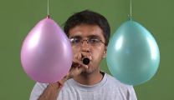………………………………….
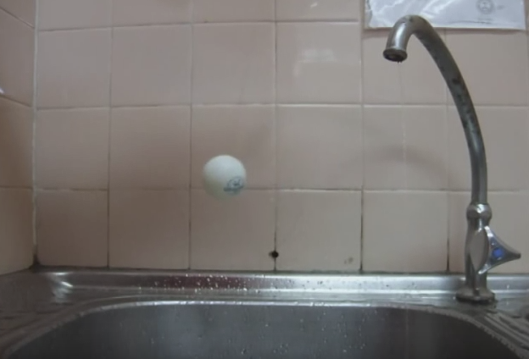 ……………………………………
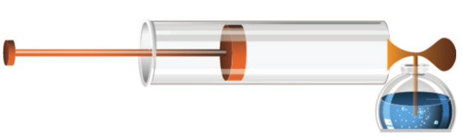………………………………….
……………………………………
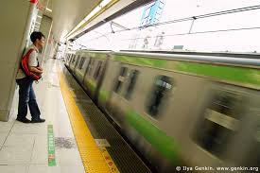………………………………….
………………………………….
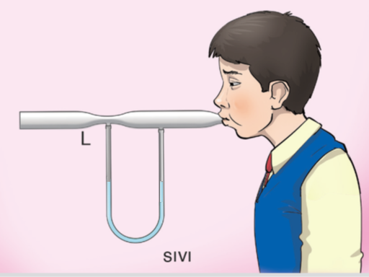…………………………………..

Akışkanlarda Basınç
A.V_{ab} = A.V_{cd}

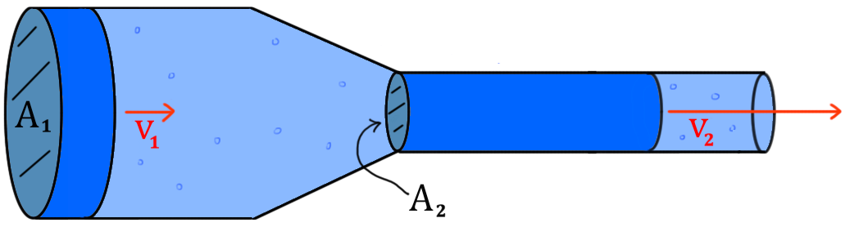
A₁.V₁ = A₂.V₂

A₁.V₁ = A₂.V₂ = A₃.V₃
V₁ < V₂ < V₃
P₁ > P₂ > P₃

Bernoulli İlkesi: Akışkanın ………… arttığında çeperlere uyguladığı ……………… azalır.

Barometre: ……………. hava basıncı ölçer.

Manometre: ……………. gaz basıncı ölçer.

Altimetre: ……………. seviyesinden yüksekliği ölçer.

Batimetre: ……………. seviyesinden derinliği ölçer.
Üniversite Giriş Sınavında Çıkmış Sorular

Önümüzdeki Hafta Ne Öğreneceğiz?
10.1.1.3. Basıncın hal değişimine etkisini analiz eder.
a. Öğrencilerin deneylerden elde edilen verilerden sonuçlar çıkarmalarına fırsat verilir.
b. Öğrencilerin günlük hayatta karşılaştıkları basıncın hal değişimine etkisi ile ilgili olayları açıklamaları sağlanır.

10.1.1.4. Durgun akışkanların cisimlere uyguladığı kaldırma kuvvetlerini açıklar.
a. Öğrencilerin durgun akışkanlarda kaldırma kuvvetini basınç kavramı ile ilişkilendirerek açıklamaları sağlanır.

